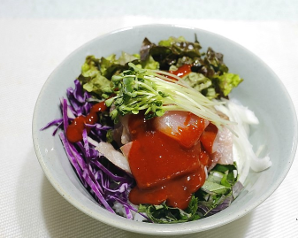

* 회덮밥
* 재료
* 남은 회
* 상추
* 적채
* 깻잎
* 양파
* 초장
* 참기름
* 밥 1인분
* 만드는 방법

1. 상추, 양파, 적채, 깻잎 등 원하는 야채들을 먹기 좋은 크기로 잘라줍니다.
2. 그릇에 밥을 담고 썰어 놓은 야채들과 회를 담아줍니다.
3. 초장과 참기름으로 적당하게 간을 해줍니다.

* 칼로리
* 275 kcal
* 조리시간
* 8분

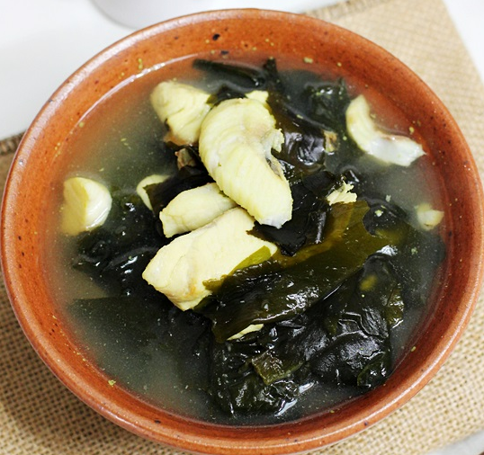

* 회 미역국
* 재료
* 남은 회
* 건 미역
* 국 간장 2스푼
* 다진 마늘 한 스푼
* 소금
* 쌀뜨물
* 만드는 방법

1. 요리 전에 미역을 약 2시간 정도 불린 후 먹기 좋은 크기로 잘라 줍니다.
2. 냄비에 쌀뜨물을 넣고 끓이다가 미역을 넣어줍니다..
3. 국간장을 넣고 미역이 부들부들 할 때까지 끓인 후 남은 회를 넣어줍니다.
4. 다진 마늘을 넣고 소금으로 간을 해줍니다.

* 칼로리
* 100kcal
* 조리시간
* 20분(단, 미역불리는 시간 제외)

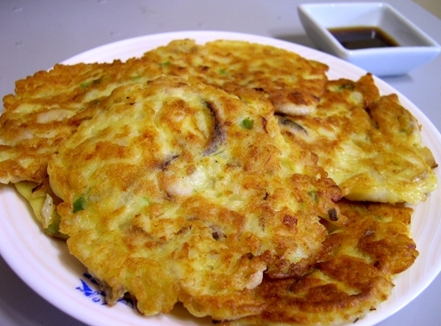

* 생선전
* 재료
* 남은 회
* 소금
* 후추
* 청양고추 2개
* 양파 1개
* 달걀 3개
* 부침가루 두 큰술
* 식용유
* 만드는 방법

1. 양파와 청양고추를 잘게 다져줍니다.
2. 회에는 소금, 후추로 간을 해줍니다.
3. 달걀과 부침가루로 반죽을 만들고 재료들을 몽땅 반죽에 넣어줍니다.
4. 숟가락으로 떠서 큼직하게 부쳐줍니다.

* 칼로리
* 268 kcal
* 조리시간
* 20분

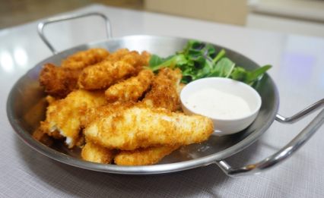

* 생선까스
* 재료
* 남은 회
* 튀김가루
* 달걀
* 빵가루
* 타르타르소스
* 만드는 방법

1. 남은 회를 튀김가루->달걀->빵가루 순으로 묻혀줍니다.
2. 180 정도의 기름에 퐁당 빠뜨려 줍니다.
3. 타르타르소스와 곁들어 먹습니다.

* 칼로리
* 700 kcal
* 조리시간
* 20분

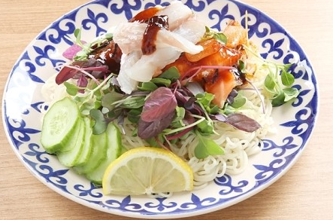

* 팔도회비빔면
* 재료
* 남은 회
* 팔도비빔면 1봉지
* 베이비 채소(or 상추,깻잎)
* 오이
* 레몬
* 만드는 방법

1. 면을 끓는 물에 3분동안 익혀준 후 찬물에 헹궈줍니다.
2. 오이를 먹기 좋은 크기로 잘라줍니다.
3. 면을 그릇에 올린 후 각종 채소와 회를 올려줍니다.
4. 소스를 붓고 잘 섞어줍니다.

* 칼로리
* 590 kcal
* 조리시간
* 10분